**Regreso a Lima**



Inicio de esta nueva etapa en la ciudad de Lima.

Segundo párrafo de esta historia. Regreso después de 18 años fuera de mi país, en el cual ya ni me sé casi manejar, ni desenvolverme.

**Tercer Parrafo**

En esta oportunidad continua con que no sé cómo me va a ir, solo están presentes los, temores, melancolías de lo que viene y se dejó.

Además las ganas y la responsabilidad de empezar a luchar y salir adelante, levantar un proyecto propio, conseguir clientela y posicionarse en este nuevo mercado.

Parrafo de carrera.

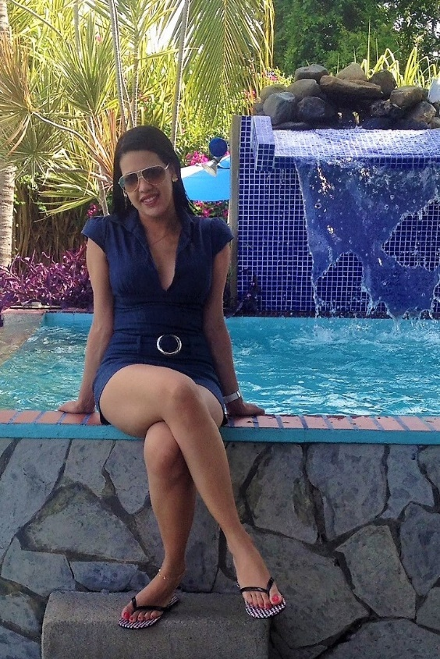

**Loquita en Piscina**

Loquis va de vacaciones y de forma muy relajada. Sale de la habitación y pasea por el lobby, pasa al restaurant a desayunar y sale a disfrutar del aire de la mañana, decide tomar asiento y sentarse a descansar en el borde de la piscina.